用VUE客户端访问websocket出现跨域问题，错误如下：

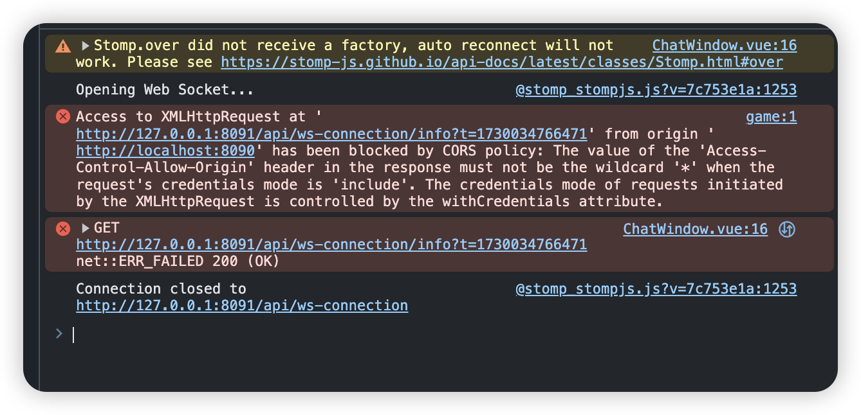

原因分析：websocket本身是支持跨域的，但VUE和sprint boot也要做设置。

解决方法：

